 南昌大学实验报告

- 实验项目名称
掌握VPN和nat的配置。
二、实验目的
- 掌握VPN和NAT基本配置
- 理解VPN和NAT的概念和应用场合
三、实验基本原理
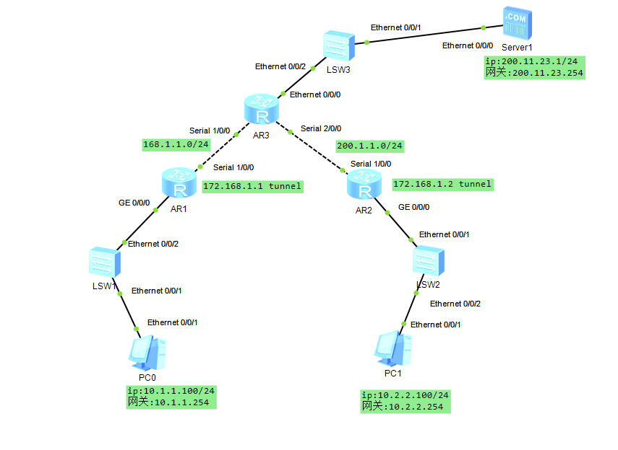

前提：ISP 路由器不能设置任何路由协议或者增加路由记录。只能是直连的网段IP地址。
要求：
1)主机PC0和PC1之间能够互相ping 通。
2) Router 1配置NAT使得PC1能够访问web Server 0。Web server0设置为公共IP地址。
四、主要仪器设备及耗材
五、实验步骤
1、搭建实验环境，分配IP 地址：（各点变绿色）

 |  | IP地址 | 网关
PC0 |  | 10.1.1.100/24 | 10.1.1.254
PC1 |  | 10.2.2.100/24 | 10.2.2.254
Router 1 | 广域网s1/0/0 | 168.1.1.254 | --------------
 | 局域网 g0/0/0 | 10.1.1.254 | --------------
 | Tunnel 0/0/0 | 172.168.1.1 | --------------
Router 2 | 广域网s1/0/0 | 200.1.1.254 | --------------
 | 局域网 g0/0/0 | 10.2.2.254 | --------------
 | Tunnel 0/0/0 | 172.168.1.2 | --------------
Router 3 | 广域网接口 | 168.1.1.253 | --------------
 | 广域网接口 | 200.1.1.253 | --------------
 | 局域网接口 | 200.11.23.254 | --------------

- VPN : tunnel配置
Router 1配置：
[Huawei]
<Huawei>sys
Enter system view, return user view with Ctrl+Z.
[Huawei]int
[Huawei]interface tu
[Huawei]interface Tunnel 0/0/0
[Huawei-Tunnel0/0/0]ip ad
[Huawei-Tunnel0/0/0]ip address 172.168.1.1 24
[Huawei-Tunnel0/0/0]tun
[Huawei-Tunnel0/0/0]sou
[Huawei-Tunnel0/0/0]source ser
[Huawei-Tunnel0/0/0]source Serial 1/0/0
[Huawei-Tunnel0/0/0]des
[Huawei-Tunnel0/0/0]description 200.1.1.254
[Huawei-Tunnel0/0/0]q
[Huawei]

Router 2配置：
[Huawei]
<Huawei>sys
Enter system view, return user view with Ctrl+Z.
[Huawei]int
[Huawei]interface tu
[Huawei]interface Tunnel 0/0/0
[Huawei-Tunnel0/0/0]ip ad
[Huawei-Tunnel0/0/0]ip address 172.168.1.2 24
[Huawei-Tunnel0/0/0]sou
[Huawei-Tunnel0/0/0]source ser
[Huawei-Tunnel0/0/0]source Serial 1/0/0
[Huawei-Tunnel0/0/0]des
[Huawei-Tunnel0/0/0]description 168.1.1.254
[Huawei-Tunnel0/0/0]q
[Huawei]

- VPN：静态路由和默认路由的配置
Router 1配置
[Huawei]ip ro 0.0.0.0 0 168.1.1.253
[Huawei]ip rou
[Huawei]ip route 10.2.2.0 24 172.168.1.2

Router 2配置
[Huawei]ip route 10.1.1.0 24 172.168.1.1
[Huawei]ip ro 0.0.0.0 0 200.1.1.253

PC1 ping PC0 结果：
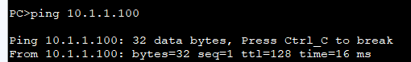

- NAT
Router1 NAT
原来地址 | 新地址
10.2.2.100 | 202.96.134.11

[Huawei]
<Huawei>sys
Enter system view, return user view with Ctrl+Z.
[Huawei]
[Huawei-Serial0/0/0]nat s
[Huawei-Serial0/0/0]nat sta
[Huawei-Serial0/0/0]nat static gl
[Huawei-Serial0/0/0]nat static global 202.96.134.11 ins
[Huawei-Serial0/0/0]nat static global 202.96.134.11 inside 10.2.2.100
[Huawei-Serial0/0/0]q
[Huawei]
现在PC1可以ping通服务器
- 思考讨论题或体会或对改进实验的建议
Vpn实现从PC0到PC1的加密通讯。是一种很好的实现保密通信的方式。对于配置过程，其中有的逻辑接口tunnel的实现，和路由器之间的跳转连接比较费时间。第二就是静态nat的配制。静态nat其实没啥作用，一个私有地址对应一个公有地址没有起到节省ipv4地址的作用。要使用动态nat使得一个公有地址对应转发多个私有地址内容才更加用用。
八、参考资料
博客园[vpn]实现原理
Nat详解

